Лабораторная работа N4

Язык разметки Markdown

Зайцев Никита Кириллович

Содержание

# 1 Цель работы

Целью работы является освоение процедуры оформления отчетов с помощью легковесного языка разметки Markdown.

# 2 Задание

отчет по выполнению

# 3 Выполнение лабораторной работы

1. При помощи комманды make скомпелировал файлы pdf jpg

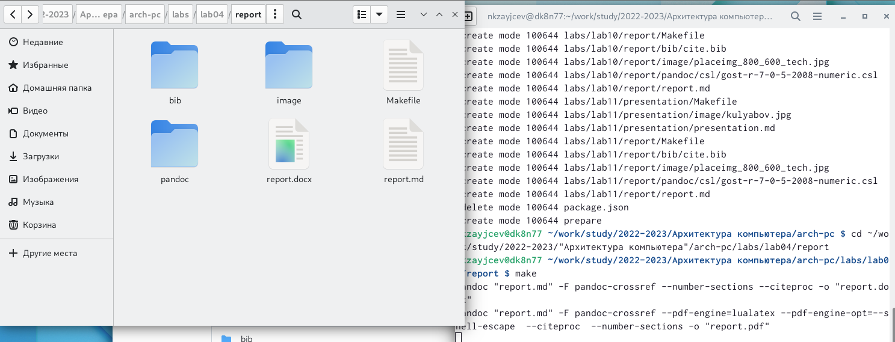

Рис. 1: make

1. При помощи комманды make clean удалил ранее созданные файлs

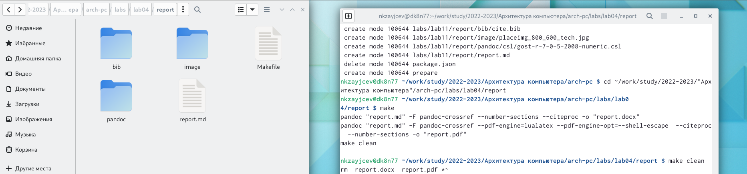

Рис. 2: make clean

1. Потом я открыл файл report.md и создал в нем отчет 3 лабороторной работы и загрузил на github



Рис. 3: git

# 4 Выводы

При помощи языка разметки markdown можно создавать текстовые документы и редактировать их,также он создает их в различных расширениях,что очень упрощает жизнь.